1: Linear Programing
- Maksimer output af en funktion, givet ved nogle constraints
- Canonical linear programming problem:
  - f(x_1, ... x_n) = c_1x_1 + c_2x_2 + ... + c_nx_n
  - Dette giver mange constraints
    - a_11x_1 + a_12x_2 <= b_1:
    - a_21x_1 + a_22x_2 <= b_2
  - Maximize f(x) = c^Tx
subject to the constraints Ax <= b
and x >= 0
  - Bedst ved mange inequalities
    - x = (x_1, ... ,x_n), Optimer variabler eller decision variabler
    - x^* optimal løsning og mindste værdi i f_0, der tilfredsstiller constraint
  - Ingen løsninger kaldes infeasible og uendeligt stort x kaldes problemet er unbounded.
- Geometrisk metode hurtigere ved simple funktioner.
  - X1 <= 20, x2 <= 30, x1+2x2 <= 54
  - Det feasible set
- Level line længst til højre er max
- Level set er konstant, C
Simplex (kun maximization)
- x_3, x_4, x_5, slack variabler – dette giver basic feasible solution. Alle inequalities bliver '='
- Find minimum og vælg b_i/-x_i og find mindste ratio
Tableau #1
x y s1 s2 s3 p
1 0 1 0 0 0 30
0 1 0 1 0 0 20 ← 20/1 = min
1 2 0 0 1 0 54
-2 -3 0 0 0 1 0

Tableau #4
x y s1 s2 s3 p
0 0 1/2 1 -1/2 0 8
0 1 -1/2 0 1/2 0 12
1 0 1 0 0 0 30
0 0 1/2 0 3/2 1 96

M = 96 – ½x3 – 3/2x5

Duality
- Primal problem, P = canonical problem
- Hvis primal: max, er dual, P* = min
- Gå fra maximize til minimize ved at sætte
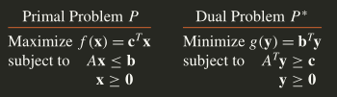

- Slack variablerne er dine værdier nu. Kaldes også marginal values!
- Koordinatsættet til Geometrisk og M står stadig til højre.

2: Condition for local Minimizer
Optimization problem:
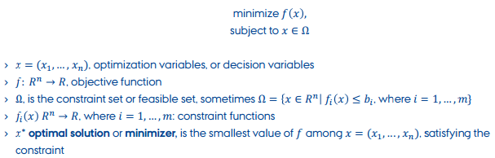
Minimizers:
- A point x* is a local minimizer of
- Gradient: afledt én gang: f'(x) = [ d/dx_1 f(x) ; … ; d/dx_n f(x) ]
- Hessian: afledt to gange. F(x)_ij = d^2/dx_ix_j f(x)
- Unconstraint – alt er feasible (figur er uendelig)
- Feasible directions:
  - Sky er constraints som i interior-case og derfor bounded.
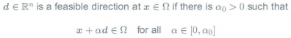

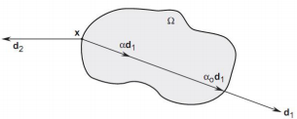

- TEGN FIGURER!
- FONC: First Order Nessecary Condition - alle minimums
  - f(x) >= f(x*) hvor || x-x*|| < E (bounded case)
  - gradient f'(x*) = 0 (interior case)
- SONC: Second Order Nessecary Condition
  - Alle 2. afledte, F(x*), >= 0
  - Kun punkter hvor gradienten = 0
- SOSC: Second Order Sufficient Condition
  - F(x*) > 0
  - f'(x*) = 0
- eigenvalues bestemmer retning på figuren
  - All positive: alt opadgående
  - Alle negative: alt nedafgående
  - En af hver: No min eller max (saddle point)

3: One dimensional search methods
Kun unimodal – ét local. Ellers ender man i ét, som måske ikke er global!
Golden Section Search – iterativ søgefunktion:
- Vælg to punkter, a_0 og b_0
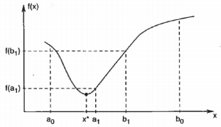
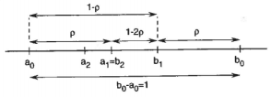

- p er værdi, fordi den får b_2 = a_1. 0,382
- a_1 = a_0 + p(b_0 – a_0)
- b_1 = b_0 - p(b_0 - a_0)
- f(a_1) >= f(b1) => [a_1 ; b_0] =>
  - a_2 = b_1 (Spare operationer)
  - b_2 = b_1 – p(b_0 - a_1)
- f(a_1) < f(b1) => [a_0 ; b_1] =>
  - b_2 = a_1
  - a_2 = a_1 + p(b_1 – a_0)
- Steps: (1-p)^N <= E/2 (/2 pga. hvor meget næste hop er på)
  - Stop ved intervaller under E (epsilon)

Fibonacci Search:
- p kan variere
- k iterationer
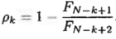
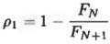
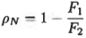
--->

- N = total steps
- Hvor mange steps:
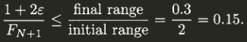

<=> F_(N+1) >= (1+2E)/(final/initial)
F_(N+1) >= (1+2*0.3)/(0.3/2) =1.6/0.15 = 10.6
1 2 3 5 8 13
N = 5

4: Decent methods
- R^n → R
- Bruger gradient fra en funktioner
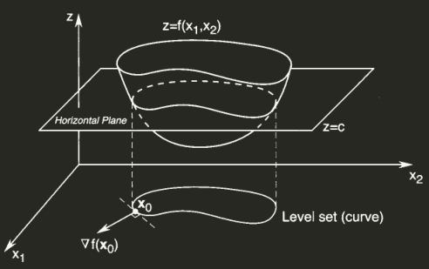
- C er et udsnit af figuren
- Level set er det man får, når man projekterer det ned.
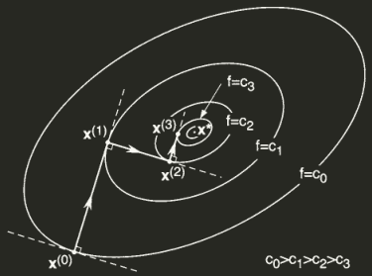

- Bevæger sig altid orthogonalt – dette er gradienten der peger.
  - Steepest decend er indad er -f'(x)
- Det kan udledes, at f(x_0 – alpha f'(x_0)) < f(x_0)
- Start med et punkt x^k – find næste ved x^(k+1) = x^k – a_k * f'(x^k)
  - alpha er en positiv scalar kaldet step size
  - Dette er næste step mod minimum
  - Kaldes Gradient descent algorithm
Steepest decent
- Vælg alpha_k, således man får det største fald.
  - alpha_k = arg min f(x^k – a f'(x^k))
  - Hvert lag kaldes C_i og skrives som C_0 > C_1 > C_2 > C_3
    - Tegn ortogonalt på figuren
  - Hvis man rammer FONC: F(x*) = 0 og man kommer ikke videre.
  - Stop ved | x^(k+1) – x^k| / (x^k) < Epsilon
- Det kan beregnes med den kvadratiske form: f(x) = 0.5*x^T Qx – b^T x, Q in R^(n x n)
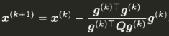

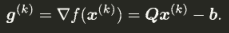

- Skidt at bruge, hvis der er en narrow valley, da der kommer RIGTIG mange steps.
Fixed step size:
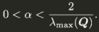

5: Newton + Levenberg-Marquardt
Newtons method:
- Bedre end steepest descent metoden hvis man er tæt på minimizer.
  - Hvis 2. afledte altid er concave upwards
- Lav en kvardratisk tilnærmelse, som matcher første og anden afledte (den parabel man tegner)
  - Er objective funktionen quadratisk er vi der i ét step
- Gentag iterativt
- g^k = f'(x^k)
- FONC: g^k+F(x^k)(x-x^k) = 0
- Hvis F(x^k) > 0 gælder:
- Eksempel:
  - f(x1, x2) = …
  - x^0 = [a ; b] → Beregn f(x^0) = …
  - f'(x) = [x1..x2 ; x1..x2] og differentier til Hessian, F(x)=[x x ; x x]
  - Beregn g^0 = [… ; …]
  - F(x^0) = [ … … ; … …], → F(x^0)^(-1) = [… … ; … …]
  - x^1 = x^0 - F(x^0)^(-1) * g(0)
  - repeat
- Hvis den er concave ned af (sur smiley), kan f(x^(k+1)) >= f(x^k)
  - Dette kan fixes med Levenberg-Marquardt method
Levenberg-Marquardt
- For at fixe problemet med at gå den forkerte vej tilføjer man et lille led:
  - x^1 = x^0 – F(x^0 + µ_k I)^(-1) * g(0)
  - µ > 0.
    - µ = 0 => Newton's method
  - Levenberg: + µ I
  - Marquardt: + µ (A^T A)

6: Newton og Non-linear Least Square
Newtons method:
- Bedre end steepst decend metoden hvis man er tæt på minimizer.
  - Hvis 2. afledte altid er concave upwards

- Lav en kvardratisk tilnærmelse, som matcher first og anden afledte (den parabel man tegner)
  - Er objective funktionen quadratisk er vi der i ét step
- Gentag iterativt
- g^k = f'(x^k)
- FONC: g^k+F(x^k)(x-x^k) = 0
- Hvis F(x^k) > 0 gælder:

Non-linear least square method
Her mangler Jacobian, J(x)_ij = d/dx_j r_i
- Har du målinger kan du tilpasse en funktion hen over den.
  - Den vil ikke være præcis, men give dig en værdi for, hvor tæt på den er.
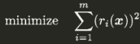

- Ud fra en funktion er der parametre, der kan fittes: x = [ A, w, phi]
- Opstil alle funktioner i en matrix, r = [ ]^T, og lad f(x)=r(x)^T r(x).
- Find gradienten, Hessian og Jacobian.
  - Gradienten kan SÅ skrives som
  - Hessian er:
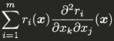
    - Hvor S(x) =

- Brug Gauss-Newton's metode: x_k+1 = x_k – F(x)^-1 nabla f(x)
  - Gauss, hvis S(x) er så lille, at den er ubetydlig
- Hvis den er concave ned af (sur smiley), kan f(x^(k+1)) >= f(x^k)
  - Levenberg-Marquardt fixede dette med: ( J(x)^T J(x) +µ_k I )
    - µ = 0: ren Newton
    - µ = infinite: small step size

7: The conjugate Direction Method
- Mellem Steepest descent og Newton's Method
- Kræver ikke Hessian matrix beregninger eller matrix inversion
- Beregn minimizer i n-steps (antal variabler)
- Kvadratisk funktion:
  - Den vil vi gerne minimere! - løs Qx = b findes global minimizer.
  - x = [ x1 ; … ; xn]
  - Q = [ .. .. ; .. .. ] - symmetrisk, positiv n x n matrix
  - n-variabler OG n-directions, d^i = [ i_1 ; … i_n], d^j = [ j_1 ; … j_n]
    - Q-konjugeret hvis d_i^T Q d_j = 0 i ALLE punkter (minus i = j)
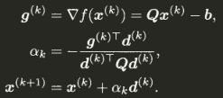
- Hvis vi har et startpunkt, x^(0) og Q-konjugeret directions gælder:

  - alpha er den skalar, der minimizer de steps der skal tages.
  - Du finder ny Q-konjugeret for hvert step
Conjugeret gradient algorithm
- Ingen predefineret directions – de findes undervejs
  - De beregnes for hvert step, som linear kombination af tidligere retninger og nuværende gradient – stadig Q-konjugeret (deraf navnet).
- d^0 = -g^0
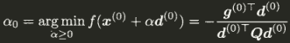

- Herefter:
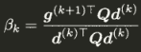
- stop ved g = 0

8: Solving Linear Equation
- Newton kan ikke løse linear cases
- En linear equation: Ax = b
  - A er m x n, m >= n, rank A = n
  - Max m equations
  - b er m stor
- x* er den vektor, der minimizer funktionen ||Ax – b||^2.
  - Least-square solution
- For en square matrix: A^T Ax = A^T b (Theorem)
  - => x* = (A^T A)^(-1) A^T b
- For at minimere afstanden til vektoren b, laves der en ortogonal vektor på subspacet, R(A), således afstanden bliver mindst mulig.
  - Dette er x*
  - Afstanden er e = | h – b |
Anvendelse: y = ax + b → am + c = y
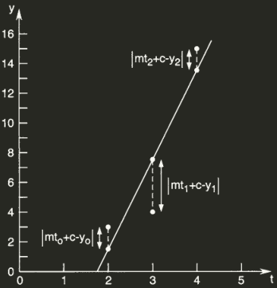
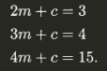
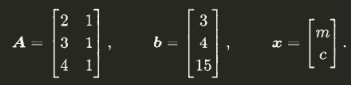
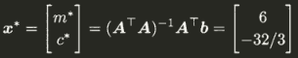

9: Global Search Algorithm
Led efter globalt minima og ikke kun lokalt – uden 1. og 2. afledte.
Simulated Annealing Algorithm
- Find minimizer for f(x) hvor x in Omega
- Feasible set, Omega, er en sky af muligheder
- Vælg naboerhood, z_0 in N(x_0)
- Hvis f(x_k) < f(z_k): x_(k+1) = x_k
- Hvis f(x_k) > f(z_k): x_(k+1) = z_k
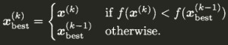
- Hold styr på en best-so-far:

- Du kan escape dette ved følgende:
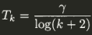

- Jo større (negativ) brøk, jo mindre sandsynlighed.
- Jo mindre T_k (med tiden), jo større brøk.
Particle Swarm Optimization
- Hver partikkel har en pBest og de har tilsammen en gBest.
- Hver får en tilfældig position, hastighed og moment
  - Omega = moment
  - Position = x
  - Hastighed = v
  - BedsteGlobalPosition = g
  - BedsteLokalPosition = p
  - EgenBedstRetningBetydning = c1
  - GlobalBedstRetningBetydning = c2
  - Random vectorer = r og s er uniform distribueret (ligeligt)
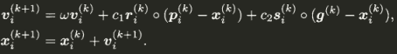

10: Global Search Algorithms
- Led efter globalt minima og ikke kun lokalt – uden 1. og 2. afledte.
Genetic algorithm
- Randomizzed population-based search technique.
- Maximize f(x) subject to x in Omega
- Omega = P(x): (initial) population
- Ud fra P(x) laves P(x+1), med crossover og mutaion. Dette skal give et bedre set, P.
  - Chromosome: strings of symols, med samme længde af alle
  - Alfabet: de symboler, der bruges i hvert kromosom (binært)
  - Fitness: Hvor godt det passer til objective function, f(x) (Non-negative).
  - Representation scheme:
- Representation Scheme: Længde, alfabet og encoding.
- Selection:
  - Lav MatingPool(k) – kopi af P(k)
    - Roulette – vælg fra formlen f(x^k) / sum( f(x_i^k). f(x^k) = kromosom.
Denne sandsynlighed er for, at et chromosom vælges
    - Tournament – Vælg 2 chromosomer, se på fitness og vælg den bedste
- Evolution:
  - Crossover: Tag 2 parents, lav 2 offspring (byt værdier et bestemt sted, crossover site)
    - Parents vælges med sandsynligheden p_c = 2/N.

- Mutation:
  - Efter hver evolution, kan hvert barn mutate. Dvs. hvert symbol har en chance for at skifte til noget andet fra alfabetet.
  - Sandsynlighed = p_m, < 0.01
- Best-so-far – kaldes elitism og en population af super-kromosomer.

11: Problems with equality constraints
- Minimize f(x), hvor h(x) = 0
  - x = [x_1 ; x_2], h(x) = [x_1 + x_2]
- Vi har level set, f_1, f_2, f_3 …
- En constraint løber igennem (som en linje), h(x)
  - Disse er feasible points ( i feasible sæt)
- x^k er kun minimizer, hvis f(x^k) er gradienten af h(x^k) (en linear kombination med gradienten)
  - Dvs. gradienten for h(x) står ortogonalt på h(x)
  - Gradienten for f(x) står ortogonalt på f(x)
  - Hvis disse ikke er parallelle, er det ikke minima/maxima. Beregn med linear kombination
  - Gælder kun, hvis det er et regulært punkt, dvs. h1 og h2 er linear independent.
    - En skalar gør den ene til den anden.
- Ved flere constraints gælder følgende:
  - Dog kun ved n >= m
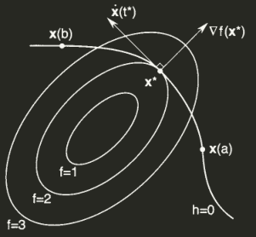Illustration 1: Yup
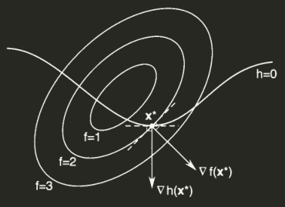Illustration 2: Nope
  - Df(x*) + lambda Dh(x*) = 0
    - Df(x*) = gradient f(x*)^T Dh(x*) = [ h_1'(x*)^T ; … ; h_m'(x*)^T ]

